Meine Lieblingssüßigkeiten

**Du sollst von deinen Lieblingssüßigkeiten erzählen. Hier siehst du einige Wörter:**

**Auf Deutsch benutzt man das Wort „mögen“ – at kunne lide:**

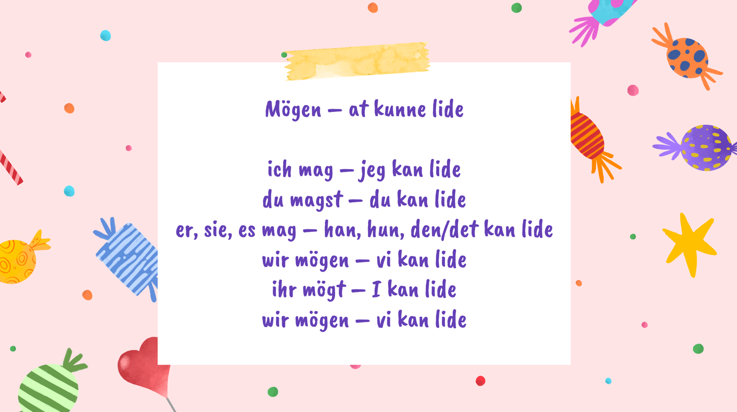

**In 4-Gruppen sollt ihr jetzt von euer Lieblingssüßigkeiten erzählen.**

**Ihr erzählt in 6 Runden.**

Erste Runde macht ihr Sätze mit „ich mag“. Ihr musst gut zuhören und erinnern, was die anderen mögen. Das Wissen braucht ihr in den nächsten Runden.

Zweite Runde macht ihr Sätze mit „du magst“.

Dritte Runde macht ihr Sätze mit „er mag“ oder „sie mag“

Vierte Runde macht ihr Sätze mit „wir mögen“

Fünfte Runde macht ihr Sätze mit „ihr mögt“

Letzte Runde macht ihr Sätze mit „sie mögen

Was mögt ihr **nicht**?